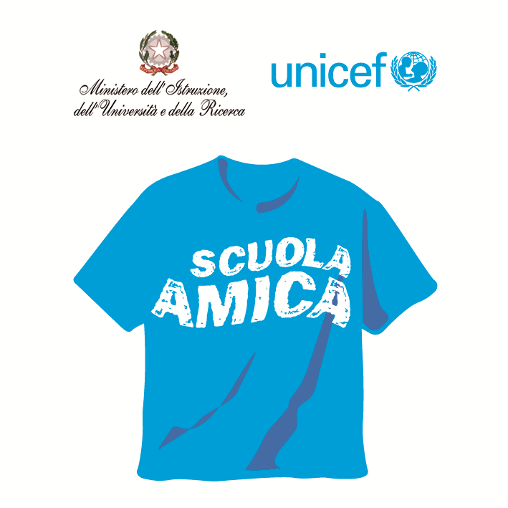
Ministero dell’Istruzione dell’Università e della Ricerca




Istituto Comprensivo “Bozzini – Fasani”
Via Raffaello - 71036 LUCERA

Convenzione Internazionale ONU dei Diritti dell’Infanzia: 20 novembre 1989
ratificata dallo Stato Italiano con la L . 176 del 27 Maggio 1991
________________________________________________________________________________________________________________________________________________________________

Avviso importante



Scuola Primaria: mercoledì 16 novembre

nei vari plessi secondo il seguente orario:
- plesso 167 dalle ore 16,30 alle ore 19,30
- plessi Fasani, Cappuccini, S. Matteo dalle ore 16,00 alle ore 19,00

Scuola Secondaria di 1° grado

- Corsi A e B giovedì 17 novembre dalle ore 16,00 alle ore 19,00
- Corsi C e D venerdì 18 novembre dalle ore 16,00 alle ore 19,00

Lucera, 12/11/2016 Il Dirigente Scolastico
prof. Mario Tibelli

